Комитет по образованию
Администрации Великого Новгорода
Муниципальное автономное общеобразовательное учреждение
«Гимназия «Квант»

Ландшафтная экология и почвоведение

Влияние «цветения» воды на содержание кислорода в реке Волхов

Выполнила: Сашнина Ирина, 9 класс
Руководители: Волкова Елена Алексеевна, учитель биологии;
Шереметьева Елена Валентиновна, учитель химии.
Великий Новгород
2024
Содержание
ВВЕДЕНИЕ 3
1. Сбор и анализ теоретических сведений 5
1.1. ГИДРОГРАФИЧЕСКАЯ ХАРАКТЕРИСТИКА ВОЛХОВА......................5
1.2. ГИДРОЛОГИЧЕСКИЙ РЕЖИМ ВОЛХОВА............................................6
1.3. ОСОБЕННОСТИ РЕЧНОЙ ВОДЫ.............................................................7
1.4 Организмы, обеспечивающие просесс
«цветения» воды………………………………………………………….8
1.5 Причины «цветения» воды в реке Волхов…………………..9
1.6 ИНДЕКС ТРОФИЧЕСКОГО СОСТОЯНИЯ ВОДОЕМА (ITS)………..10
1.7 ВЛИЯНИЕ ПРОЦЕССА «ЦВЕТЕНИЯ» ВОДЫ НА СОДЕРЖАНИЕ РАСТВОРЕННОГО В ВОДЕ КИСЛОРОДА………………………………..11
2. ПРАКТИЧЕСКАЯ ЧАСТЬ………………………………………………...13
2.1 МЕТОДИКА ИССЛЕДОВАНИЯ ……………………………………….13
2.2 ПОРЯДОК ПРОВЕДЕНИЯ ИССЛЕДОВАНИЯ………………………..13
ВЫВОДЫ...........................................................................................................18
БЛИОГРАФИЧЕСКИЙ СПИСОК ИСПОЛЬЗОВАННЫХ ИСТОЧНИКОВ………………………………………………………………..20

ПРИЛОЖЕНИЕ……………………………………………………………….21

ВВЕДЕНИЕ
Река Волхов – главная водная артерия города Великого Новгорода. Пойма реки относится к зоне охраняемого исторического ландшафта и является водооохранной зоной. Качество воды в реке – один из важнейших показателей состояния окружающей среды, влияющий на состояние всех обитающих в ней организмов.
Ежегодно жители города наблюдают такое сезонное явление как «цветение» воды в реке. С началом летнего периода поверхность воды в Волхове приобретает сине-зеленый оттенок. В основе этого явления лежит массовое развитие таких микроорганизмов как цианобактерии или, как еще их называют, сине-зелёные водоросли. Данный процесс еще называют эвтрофикацией водоема.
Общеизвестным является факт негативного влияния бурного размножения цианобактерий на качество воды в водоеме и, как следствие, на состояние организмов, обитающих в нем.
Одним из гидрологических показателей, на который особенно влияет процесс «цветения» воды, является количество растворенного в воде кислорода.
Моя работа посвящена исследованию зависимости концентрации растворенного кислорода в водах реки Волхов от стадии эвтрофикации водоема.
С течением времени проблема качества воды в реке Волхов, являющейся главным источником водоснабжения города, не перестает быть актуальной, так как невозможно переоценить негативное влияние плохого качества воды на состояние обитателей водоема и здоровье населения.
В связи с этим, целью данной исследовательской работы стало определение влияния процесса «цветения» воды на содержание растворенного в ней кислорода в реке Волхов города Великого Новгорода.

Для достижения поставленной цели были решены следующие
задачи:
1. Изучение гидрологических особенностей реки Волхов;
2. Визуальная оценка состояния воды в реке на предмет цветения в летние месяцы (июнь - сентябрь);
3. Определение зависимости сроков начала «цветения» от температуры воды в реке Волхов;
4. Определение содержания растворенного в воде кислорода с использованием метода титрования по Винклеру до начала процесса «цветения» и в период его активности.
5. Определение индекса трофического состояния водоема (ITS).
6. Сравнение полученных результатов и формулировка выводов о влиянии процесса эвтрофикации на качество воды в реке Волхов.
Объект исследования – пробы воды из реки Волхов.
Предмет исследования – количество растворенного в воде кислорода.
Гипотеза исследования – в результате процесса «цветения» воды в открытых водоемах количество растворенного кислорода в воде снижается.
В процессе исследования были использованы такие методы как:
- наблюдение, использовали при выяснении условий, определяющих начало процесса «цветения» воды в реке;
- эксперимент, использовали при определении количества растворенного в воде кислорода.
- анализ, использовали при изучении соответствующей литературы по данному вопросу и интерпретации полученных результатов эксперимента.

Этапы реализации проекта:
– июнь - июль: визуальная оценка воды в реке Волхов на предмет цветения, измерения температуры воды, экспериментальное определения содержания растворенного в воде кислорода;

1. Сбор и анализ теоретических сведений

1.1. ГИДРОГРАФИЧЕСКАЯ ХАРАКТЕРИСТИКА реки ВОЛХОв
Современная гидрографическая сеть Великого Новгорода относится к Ильмень-Волховскому бассейну. Главная река города – Волхов, на берегах которой он расположен. Самый крупный его рукав – Малый Волховец. Волхов в пределах города принимает притоки: Донец (правый приток), Питьба (левый приток) со своим правым притоком – Стипенка, Тарасовец.
Волхов – самая крупная река Великого Новгорода. Она берёт начало из озера Ильмень и впадает в Волховскую губу в южной части Ладожского озера. Исток реки Волхов прорезает низкие террасы Ильменя. Он имеет воронкообразную форму, широкий конец обращен к озеру, а узкий – к Юрьеву монастырю.
Великий Новгород расположен рядом с истоком реки. На протяжении первых 11-ти километров Волхов протекает в границах города. Ширина реки в истоках составляет 850 м, а в межень в пределах города уменьшается до 200 метров.
Площадь водосбора самого Волхова 12790 км², общая площадь Ильмень-Волховского бассейна – 80230 км². Волхов является единственной рекой, переносящей огромные водные запасы озера Ильмень.
Общее падение Волхова составляет 13 метров, средний уклон 0,058 %, в верховьях реки падение ничтожно мало и составляет 0,01 м/км.
На всем своем протяжении Волхов имеет мало извилистое русло. Длина реки лишь на 17 % превышает длину по прямой линии, проведённой от истока до места впадения в Ладожское озеро (География Великого Новгорода…, 2009).
Скорость течения Волхова, благодаря небольшим уклонам и мало изменяющейся форме русла, невелика и по длине реки практически неизменна, но при различных уровнях воды в реке она меняется. Средняя скорость течения при высоких уровнях воды равна 0,73 м/с, уменьшаясь до 0,04 м/с при низких уровнях. Средняя скорость течения Волхова у Великого Новгорода около 0,38 м/с (Справочник по водным ресурсам СССР, 1952).
Средняя глубина Волхова – 2,5 метра, однако имеются места до 17 метров глубиной. Наблюдения показывают, что за период с 1923 по 1994 гг. русло Волхова в его истоке заносилось осадками и речным мусором, поэтому его глубины уменьшились в среднем на 0,5–1,0 м (Вершинин А. П., 2006).
Глубина долины всего 5–6 м. Высота склонов колеблется от 17 до 40 м абс., а к оз. Ладожскому понижается до 5,5 м абс. – при среднем уровне оз. Ильмень 18,14 м абс. и оз. Ладожского 5,14 м абс. (Справочник по водным ресурсам СССР, 1952).
Среднегодовой расход Волхова в устье составляет 580 м³/с, что соответствует годовому слою стока в 227 мм. Максимальный весенний расход воды в 1922 году составил у с. Завод (199 км от устья) 2530 м³/с (Справочник по водным ресурсам СССР, 1952).
Волхов используется для судоходства на всём протяжении от Ильменя до Ладожского озера. В Великом Новгороде река является исключительным источником городского водоснабжения. Она обеспечивает 99,6 % от общей потребности города в воде, поэтому особенно важно следить за состоянием качества воды в Волхове (География Великого Новгорода…, 2009).

1.2. ГИДРОЛОГИЧЕСКИЙ РЕЖИМ ВОЛХОВА
Волхов по типу питания по средним многолетним данным относится к смешанному питанию с преобладанием снегового, на долю талых вод приходится 40–50 %, дождей – около 30 % и грунтового питания 20–25 % (Нехайчик В. П., 2002). Однако по годам соотношение между источниками питания изменяется. По режиму Волхов принадлежит к Восточно-Европейскому типу рек.
Гидрологический (водный и уровенный) режим Волхова определяется режимными характеристиками оз. Ильмень, режимом работы Волховской ГЭС и Ладожским озером. На участке от истока до Пчевских порогов преобладающее влияние на водный режим Волхова оказывает Ильмень.
Распределение стока реки по сезонам неравномерное, наибольшие расходы наблюдаются весной. Доля стока весной на Волхове составляет 51 %, летом – 17 %, осенью – 19 %, зимой – 13 % от годового стока.
Режим уровня воды в реке характеризуется резким подъемом в половодье (апрель-май). Половодье на Волхове вследствие влияния оз. Ильмень и малого уклона русла реки растягивается с апреля по июль. Медленный спад уровня реки продолжается до сентября. Затем происходит небольшой подъем уровня до января с дальнейшим спадом до марта (География Великого Новгорода…, 2009).
Режим расходов Волхова отличается от режимов остальных рек области тем, что все его фазы запаздывают на один месяц. В частности, фаза наивысшего расхода падает на май, а периоды минимальных расходов – на март и сентябрь. Режим расходов Волхова в течение года определяется стоком из озера Ильмень, а в весенний период – регулирующим влиянием поймы реки (Справочник по водным ресурсам СССР, 1952).
В зависимости от природных условий р. Волхов замерзает на срок от 4 до 6 месяцев. В черте города почти всегда образуется полынья – промоина, а в тёплые зимы Волхов здесь не замерзает совсем. Под влиянием притока тёплых придонных вод озера Ильмень ледяной покров Волхова у Новгорода оказывается неустойчивым. Есть и другая точка зрения, которая объясняет это явление наличием в районе Великого Новгорода тёплых ключей. Осенние ледовые образования появляются в среднем 11 ноября (самая ранняя дата 18 октября, самая поздняя – 14 декабря). Средняя дата начала ледостава 25 ноября (самая ранняя – 29 октября, самая поздняя – 18 января). Подо льдом Волхов в среднем находится 130 дней (География Великого Новгорода…, 2009).
Весеннее половодье начинается в конце марта – начале апреля и характеризуется быстрым подъемом и медленным спадом. Средний весенний подъем воды на Волхове около 3 м и только в отдельные годы уровень воды достигает 6–7 м. В среднем высокие уровни могут наблюдаться один раз в 4, 10 и 100 лет соответственно (табл. 1). Один раз в 2 года уровень половодья может достигать 560 см, что соответствует 20,60 м Б. С. (География Великого Новгорода…, 2009).

1.3. ОСОБЕННОСТИ РЕЧНОЙ ВОДЫ
По химическому составу вода в Волхове относится к гидрокарбонатному классу кальциевого типа со сравнительно малой минерализацией (до 200 мг/л). В таблице 2 представлено содержание главных ионов в волховской воде. Анализ этих данных показывает, что с 1938 по 2008 год значительно увеличилось содержание Mg²⁺ и SO₄^{2–}; уменьшилось содержание Ca²⁺ и HCO^{3–}, значительно снизилось содержание Na⁺+K⁺ и Cl– (География Великого Новгорода…, 2009).
Таблица 1
Химический состав реки Волхов (География Великого Новгорода…, 2009)
Дата отбора | Главные ионы, мг / л
Дата отбора | Ca²⁺ | Mg²⁺ | Na⁺ + K⁺ | HCO^{3–} | SO₄^{2–} | Cl– | Σ ионов
29.06.1938 г. | 27,4 | 5,8 | 20,8 | 80,4 | 13,3 | 38,4 | 186,0
13.08.1987 г. | 18,8 | 3,9 | 7,4 | 50,0 | 13,0 | 8,5 | 103,0
18.06.2008 г. | 23,8 | 6,5 | 7,9 | 67,4 | 15,4 | 15,2 | 136,0
В прибрежной полосе Волхова в пределах Великого Новгорода, В. Г. Федоровой (2007) обнаружено 16 видов водных растений, из них пять видов относятся к зоне прибрежных и надводных растений, два вида – зоне растений с плавающими листьями и девять видов – зоне погруженных растений. Видовой состав растительности значительно богаче от Юрьева до Воскресенской слободы. По мере продвижения вниз по течению видовое разнообразие уменьшается и становится минимальным в центре города – это Софийская набережная и набережная Александра Невского. По мнению В. Г. Федоровой, это сильно влияет на видовой и численный состав водных беспозвоночных, так как для большинства из них растения играют важную роль. Так, всего в черте Великого Новгорода в Волхове обнаружено 126 видов беспозвоночных животных, по 60 видов в районе Юрьева и Городища, и почти в два раза меньше вдоль набережных Александра Невского и Софийской (Федорова В. Г., 2007).
Вода в Волхове по данным на 2004 год, согласно индексу загрязненности вод (ИЗВ) соответствует четвертому классу качества – загрязненная вода. Это связано с тем, что, во-первых, вода в реке имеет высокие концентрации таких загрязняющих веществ как медь, железо, марганец (их содержание в несколько раз превышает предельно допустимые концентрации), во-вторых, регулярно наблюдаются повышенные концентрации по нефтепродуктам, органическим веществам и другим показателям. Следует отметить, что для многих рек области характерны высокие показатели содержания органических веществ, марганца, меди и железа. Это связано с природными особенностями территории.

1.4 Организмы, обеспечивающие просесс
«цветения» воды

Процесс «цветения» воды в водоемах Новгородской области, в том числе и в реке Волхов в большей степени связан с массовым размножением колониальных цианобактерий Microcystis aeruginosa Kützing. - Микроцистис синевато-зелёный)

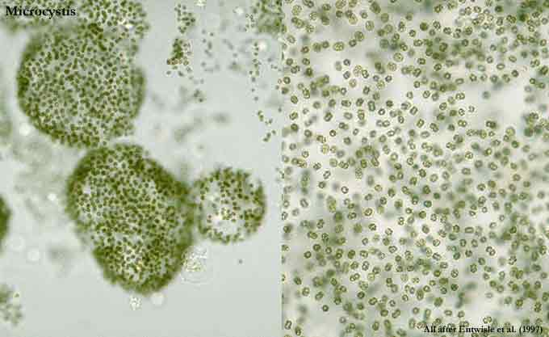

Рис. 1 Микроцистис под микроскопом

Они являются наиболее распространёнными токсичными цианобактериями в эвтрофных пресных водах. Как следует из этимологии, Microcystis характеризуется мелкими клетками (диаметром всего в несколько микрометров). Клетки обычно образуют колонии (крупные колонии можно увидеть невооружённым глазом), которые сначала имеют сферическую форму, но со временем теряют целостность и становятся перфорированными или неправильной формы. Недавние исследования показывают, что одним из факторов, влияющих на формирование колоний, является перемешивание воды в толще.
Протопласт имеет светло-сине-зеленый цвет, связанный с высоким содержанием синего пигмента фикоцианина. Отличительным признаком данных цианобактерий является наличие в протопласте клеток заполненных газом микроскопических пузырьков. Эти пузырьки обеспечивают плавучесть, необходимую M. aeruginosa, чтобы оставаться на уровне толщи воды, где они могут получать оптимальное количество света и углекислого газа для быстрого роста.
После периода массового развития цианобактерий накопленная биомасса отмирает и в воду выделяются пигменты и внутриклеточные токсические вещества. Так в процессе жизнедеятельности эта бактерия выделяет одноимённый токсин: микроцистин, относящийся к группе гепатотоксинов. Этого вещества насчитывают десятки разновидностей с разной степенью опасности для здоровья.

1.5 Причины «цветения» воды в реке Волхов

Одной из наиболее частых причин эвтрофикации является высокая концентрация питательных веществ в водоёме, таких как фосфорные и азотистые соединения. В реку Волхов эти соединения могут попадать с выбросами промышленных сооружений, т.е. высокая степень хозяйственной освоенности речного бассейна однозначно приводит к повышению цветности поверхностных вод.
Попадание некоторых минеральных соединений может обуславливаться несанкционированным сливом отходов на территории частного сектора.
Повышение температуры воды до 18⁰С и выше, большое количество солнечного света, также активизирует размножение микроорганизмов в водоемах.
Медленное течение, а для реки Волхов характерна средняя скорость течения 1 м/с, также является фактором, влияющим на эвтрофикацию.
Повышенное количество интенсивно окрашенных органических веществ в волховской воде, обусловленное заболоченностью значительной части водосбора, может являться одной из причин «цветения» воды в реке.
1.6 ИНДЕКС ТРОФИЧЕСКОГО СОСТОЯНИЯ ВОДОЕМА (ITS)

При совместном анализе pH и содержания кислорода можно судить о степени загрязненности водоема или водотока. Данный показатель отражает степень эвтрофикации водоёма. Эвтрофикация - обогащение рек, озер и морей биогенами, сопровождающееся повышением продуктивности вод. Эвтрофикация может быть результатом естественного старения водоема, внесения удобрений или загрязнение сточными водами. Для эвтрофных водоемов характерны богатая литоральная и сублиторальная растительность, обильный планктон. Искусственно несбалансированная эвтрофикация может приводить к бурному развитию водорослей («цветению» вод), дефициту кислорода и замору рыб и других животных. Этот процесс можно объяснить малым проникновением солнечных лучей вглубь водоема (за счет фитопланктона на поверхности водоема), и как следствие отсутствие фотосинтеза у донных растений, а значит и кислорода.
Этот показатель рассчитывается по следующей формуле 1:
(1)

где pHi – значение pH, измеренное за определённый период,
[O₂] – О₂, в процентах насыщения,
n – количество измерений,
а – коэффициент, определяемый по формуле 2:

(2)
В результате расчётов индекса ITS, определяются экологическое состояние водного объекта и продукционно-деструкционный баланс по таблице 1.

Таблица 2
Значения экологического состояния по индексу ITS

Продукционно-деструкционный баланс | Экологическое состояние | ITS
Отрицательный П<Д | Дистрофное | < 5,7 ± 0,3
Отрицательный П<Д | Ультраолиготрофное | 6,3 ± 0,3
Нулевой П=Д | Олиготрофное | 7,0 ± 0,3
Положительный П>Д | Мезотрофное | 7,7 ± 0,3
Положительный П>Д | Эвтрофное | > 8,3 ± 0,3

Сравнив полученные значения с табличными и проанализировав их, можно сделать выводы о трофическом состоянии водоёма.
Из формул видно, что экологическое состояние водоёма напрямую зависит от кислородного режима водоёма и от pH воды.

1.7 ВЛИЯНИЕ ПРОЦЕССА «ЦВЕТЕНИЯ» ВОДЫ НА СОДЕРЖАНИЕ РАСТВОРЕННОГО В ВОДЕ КИСЛОРОДА

Кислород постоянно присутствует в растворенном виде в поверхностных водах. Содержание растворенного кислорода в воде характеризует кислородный режим водоема и имеет важнейшее значение для оценки его экологического и санитарного состояния.
Кислород должен содержаться в воде в достаточном количестве, обеспечивая условия для дыхания гидробионтов. Он также необходим для самоочищения водоемов, т.к. участвует в процессах окисления органических и других примесей, разложения отмерших организмов. В поверхностных водах содержание растворенного кислорода может колебаться от 0 до 14 мг/л и подвержено значительным сезонным и суточным колебаниям. В эвтрофированных и сильно загрязненных органическими соединениями водных объектах может иметь место значительный дефицит кислорода. Уменьшение концентрации растворенного кислорода до 2 мг/л вызывает массовую гибель рыб и других гидробионтов.
Почему даже сравнительно умеренное цветение воды может приводить к снижению содержания кислорода в воде? Это прежде всего связано с тем, что одноклеточные микроорганизмы - источники цветения являются такими же живыми организмами, как и все остальные, и если в течение светового периода они умеренно фотосинтезируют, то в темное время суток они только дышат, то есть потребляют значительное количество растворенного кислорода. Это создает на определенный промежуток времени существенный дефицит последнего в воде и, как следствие, формирует предпосылки для гибели животных от гипоксии.
Кроме того, снижение прозрачности воды также сказывается на количестве света для высших многоклеточных водорослей и других водных растений, что приводит к их дистрофии и дополнительному уменьшению продукции кислорода в водоёме.
Массовая гибель микроорганизмов, вызвавших феномен цветения, а продолжительность их жизненного цикла, как известно, не велика, образует на поверхности воды экранирующую пленку из отмирающих организмов, которая препятствует проникновение солнечной радиации, и вызывают световое “голодание” эукариотических водорослей – конкурентов цианобактерий и основной пищи организмов зоопланктона и зообентоса.

2. Практическая часть

2. 1 МЕТОДИКа ИССЛЕДОВАНИЯ
Существует большое количество методов определения концентрации растворённого кислорода в воде. Все методы можно разделить на несколько групп: химические, электрохимические, оптические и сводящие к газовому анализу.
В своем исследовании мы использовали химический метод Винклера. Несмотря на то, что среди методов определения концентрации растворенного кислорода данный метод является самым старым, он до сих пор не потерял своей актуальности. Кроме того, этот метод до сих пор считается методически простым и надежным.
В этом методе кислород реагирует со свежеосаждённой гидроокисью марганца (II). Высвобожденный йод далее обнаруживается тиосульфатом натрия с добавлением крахмала в качестве индикатора. Измерительная работа проводится в два этапа:
– Стадия фиксации кислорода (в щелочной среде):
Mn²⁺ + 2OH⁻ = Mn(OH)₂
2Mn(OH)₂ + O₂ = 2MnO₂ * H₂O;
– Стадия иодометрического титрования (в кислой среде):
MnO₂ * H₂O + 4H⁺ + 2I⁻ = Mn²⁺ + I₂ + H₂O
I₂ + I⁻ = I₃⁻
I₃⁻ + 2S₂O₃²⁻ = 3I⁻ + S₄O₆²⁻

2.2 Порядок проведения исследования

Исследование проводили в июне – сентябре 2024 года. Место отбора проб – набережная им. А. Невского реки Волхов. Первые пробы проводили во второй половине июня, когда визуальная оценка состояния и температура воды не указывали на активный процесс «цветения» воды в реке Волхов.
Последующие пробы анализировали в июле, после установившейся жаркой и солнечной погоды, когда наблюдалось изменение цвета воды (Приложение Рис. 1)
Заключительные исследования проводили уже в сентябре. Сравнивали полученные результаты до «цветения» воды, во время интенсивного развития цианобактерий и после.
Для проведения исследования нам потребовалось следующее оборудование и реактивы:
- Шприц на 150мл для проб воды, шприц на 10мл для растворов, сосуд для титрования.
- Щелочной раствор йодистого калия KI
- Сульфат марганца MnSO₄ — 42,5 % раствор
- Тиосульфат натрия Na₂S₂О₃ — 0,01 М раствор
- Крахмал — 1% раствор
- Соляная НCl 20% раствор
- Термометр спиртовой
-Полоски индикаторной лакмусовой бумаги для визуально-колориметрического определения рН воды
- Колориметрическая шкала для визуального определения рН воды
- Пластиковый стакан
При анализе пробы на месте первым делом проводилась визуальная оценка взятых проб воды из реки Волхов. Оценивались прозрачность, оттенок, запах и наличие микроорганизмов, видимых невооруженным глазом
Затем проводили измерение температуры воды в реке на день взятия проб. Для измерения температуры использовался спиртовой термометр, который опускали в воду на 3 минуты, после чего записывали результаты. (Приложение Рис. 2, 3)
Следующим этапом измерялся водородный показатель pH с помощью лакмусовой индикаторной бумаги. Для измерения водородного показателя pH в пластиковый лабораторный стакан набиралась проба воды (около 60 мл) без крупной взвеси, после чего в стакан погружали тестовую полоску на 2-5 секунд и ждали проявления цвета 30-40 секунд для сопоставления со шкалой. (Приложение Рис. 4)
Заключительным этапом исследования на местности было непосредственное определение содержание растворенного кислорода в воде реки Волхов по методу Винклера.
Для получения более точных показаний все манипуляции проводили на месте, тотчас же после отбора пробы.
При определении растворенного в воде кислорода медленно, не допуская резкого падения давления, наполняли шприц водой. Сразу же вводили 0,5 мл щелочного раствора йодида калия и 0,5 мл раствора сульфата марганца для фиксации растворенного кислорода. После введения реактивов закрывали отверстие шприца и содержимое тщательно перемешивают многократным резким переворачиваем.
В реакции выделялся гидроксид марганца (II), который взаимодействует с растворённым в воде кислородом.
MnSO₄+ 2NaOH=Mn(OH)₂+Na₂SO₄
2Mn(OH)₂+O₂= 2MnO₂↓ + 2Н₂О
При этом мы наблюдали выпадение бурого осадка. (Приложение Рис. 5)
Затем переливали содержимое шприца в сосуд для титрования (100мл), предварительно поместив в него 1 мл концентрированной соляной кислоты. Сосуд закрывали пробкой и содержимое взбалтывали.
При этом наблюдали растворение осадка, жидкость становилась желтой от выделения йода.
MnO₂ + 2H₂SO₄ + 2 KI = MnSO₄ + K₂SO₄ + I₂ +2 H₂O
Для титрования использовали шприц с 10 мл 0,01М раствора тиосульфата натрия. Раствор тиосульфата добавляли в сосуд для титрования, энергично перемешивали раствор до появления бледно жёлтой окраски.
I₂+ 2Na₂S₂O₃= 2NaI+Na₂S₄O₆
Затем добавляли в сосуд 2–3 капли крахмала и завершали титрование раствором тиосульфата натрия до исчезновения окраски. Фиксировали объём затраченного на титрование тиосульфата натрия.
Титрование повторяли до трёх сходящихся результатов подряд и находили среднее значение объёма титранта.
Содержание растворенного кислорода вычисляли по формуле:
2
$$C1=\frac{V1 х Н х 1000 х Э}{V0}$$
где V1 — объем раствора Na2S2О3, пошедший на титрование, мл;
Н — нормальность раствора Na2S2О3; Э — эквивалент кислорода;
Vо — объем колбы, мл.
Н = (См × М) / э
Н (Na₂S₂O₃) = 0,01моль/л × 158г/моль /79г-экв = 0,02 г-экв/л
Таблица 3
Результаты исследованных проб воды реки Волхов
Дата исследования | Температура воды | Показатель рН воды | Концентрация кислорода
20.06.2024 | 17ᵒС | 7,4 | С(O₂)=6,1· 0,02·1000·8/100 =9,76мг/дм³
28.07.2024 | 21ᵒC | 7,5 | C(O2)=1,5. 0,02. 1000.8/100=2,4 мг/дм3
23.08.2024 | 19ᵒС | 7.5 | C(O2)=1,2. 0,02.1000.8/100=1.92 мг/дм3
12.09.2024 | 16ᵒС | 7,4 | C(O2)=4,3. 0,02.1000.8/100=6,88 мг/дм3

Для оформления выводов по исследованным пробам воды использовали данные приведенной ниже таблицы №3.
Таблица 4

Температурная зависимость концентрации растворенного в воде кислорода (мг/дм3) при атмосферном давлении 760 мм рт. ст.

t °с | С (о)2 | t °с | С (о)2 | t °с | С (о)2 | t °с | С (о)2
0 | 14,70 | 8 | 12,00 | 16 | 10,13 | 24 | 8,76
1 | 14,30 | 9 | 11,73 | 17 | 9,93 | 25 | 8,62
2 | 13,92 | 10 | 11,47 | 18 | 9,74 | 26 | 8,48
3 | 13,56 | 11 | 11,23 | 19 | 9,56 | 27 | 8,35
4 | 13,22 | 12 | 10,99 | 20 | 9,39 | 28 | 8,22
5 | 12,89 | 13 | 10,76 | 21 | 9,23 | 29 | 8,10
6 | 12,58 | 14 | 10,54 | 22 | 9,06 | 30 | 7,98
7 | 12,29 | 15 | 10,33 | 23 | 8,91
Для расчета индекса трофического состояния необходимо знать процентную концентрацию кислорода в воде, которая рассчитывается по формуле:
$$O_{2}\left(\%\right)=\frac{A∙100∙760°}{H∙P}$$
А – количество О₂, найденное по анализу (мг/л);
Н – нормальное количество О₂ при данной температуре и давлении 760 мм рт.ст.;
Р – давление в момент взятия пробы.
Результаты расчета процентной концентрации O₂ представлены в таблице 5.
Таблица 5
Процентная концентрация кислорода в реке Волхов
Дата исследования | Содержание кислорода, мг/дм³ | Температура воды, $℃$ | Норма содержания кислорода при данной температуре, мг/дм³ | Давление в день отбора, мм рт.ст. | Содержание кислорода, %
20.06.2024 | 9,76 | 17 | 9,93 | 751 | 99,47
28.07.2024 | 2,80 | 21 | 9,23 | 755 | 30,54
23.08.2024 | 1,92 | 19 | 9,56 | 755 | 19,42
12.09.2024 | 6,88 | 16 | 10,13 | 758 | 68,10

С помощью полученных данных был рассчитан индекс трофического состояния водоема ITS для интегральной оценки экологического состояния водоема. Результаты представлены в таблице 6.
Таблица 6

Результаты расчета ITS

Дата исследования | Значение ITS | Трофический статус
20.06.2024 | 7,3 | олиготрофное
28.07.2024 | 7,8 | мезотрофное
23.08.2024 | 8,1 | эвтрофное
12.09.2024 | 7,6 | олиготрофное

Кроме того, каждую взятую пробу воды изучали в лабораторных условиях с использованием светового микроскопа. (Приложение Рис.6)
В июньской пробе микроорганизмов, определяющих «цветение» воды, не обнаружили.
В пробах, взятых в июле и августе, обнаружили большое количество колоний микроорганизмов. (Приложение Рис. 7, 8)
Видовую принадлежность обнаруженных микроорганизмов определить затруднились, так как увеличение школьного микроскопа не позволяет увидеть необходимые признаки для установления систематического положения обнаруженных микроорганизмов, обусловивших процесс «цветения» воды в реке Волхов. Из изученных информационных источников выяснили, что в большинстве случаев такими организмами являются цианобактерии Microcystis aeruginosa Kützing. - Микроцистис синевато-зелёный.

Выводы
В соответствии с поставленными задачами в данной исследовательской работе можно сформулировать следующие выводы:
- Прежде чем приступить к исследованию, необходимо изучить информационные источники, содержащие сведения о гидрологических особенностях реки Волхов.
- Необходимо определить сроки взятия проб воды для определения количества растворенного в них кислорода, руководствуясь такими показателями как: температура воды, погодные условия, визуальная оценка прозрачности воды в реке.
- Определили, что существует зависимость между температурой воды в реке и развитием микроорганизмов, обеспечивающих процесс «цветения» воды. Выяснили, что чем теплее вода, тем интенсивнее происходит процесс размножения микроорганизмов в водоеме.
- Определили содержание растворенного в воде кислорода с использованием метода титрования по Винклеру до начала процесса «цветения» (июнь), в период его активности (июль, август), после активного «цветения» (сентябрь). Выяснили, что содержание кислорода в воде уменьшается при повышении температуры. Значение концентрации кислорода в воде р. Волхов до начала активного развития цианобактерий близко к нормативным. Во время «цветения» воды содержание кислорода в реке значительно ниже нормы.
- Рассчитали индекс трофического состояния водоема (ITS), позволяющий дать интегральную оценку экологического состояния водоема. оп результатам расчета было выяснено, что в месяца, когда активного «цветения» не наблюдалось (июнь, сентябрь) река Волхов относится к олиготрофным водоемам и характеризуется нулевым продукционно-деструкционным балансом, что является нормой. В месяца, когда мы наблюдали активное «цветение» воды (июль, август) Волхов имеет мезотрофный и эвтрофный трофические статусы соотвественно, что характеризует водоем положительным продукционно-деструкционным балансом, означающим, что органических соединений продуцировалось больше, чем распадалось и поглощалось.
- Подтвердили гипотезу, поставленную на начальных этапах исследования: в результате процесса «цветения» воды в открытых водоемах количество растворенного кислорода в воде действительно снижается.
- Выяснили, что низкое содержание растворенного в воде кислорода отрицательно сказывается на органическом мире водоема, приводя к замору рыбы. Особенно чувствительными к недостатку кислорода в воде оказываются мальки.
- Изучили соответствующую литературу и определили меры профилактики процесса эвтрофикации вод в реке Волхов, а именно:
- контроль за поступление в водоём азота фосфора с промышленными стоками и смывами удобрений с с/х полей;
- расчистка русел малых рек может способствовать увеличению скорости течения рек и препятствовать их заболачиванию, которое способствует "цветению" воды уже в самом Волхове;
- высадка деревьев и кустарников вдоль берега, помогающая снизить освещение и прогреваемость водоёма;
- зарыбление водоёма растительноядными рыбами, которые помогают контролировать численность водорослей, поедая их.

блиографический список использованных источников
- Вершинин А. П. Современные проблемы экологии истока реки Волхов / А. П. Вершинин // Современные проблемы гидрометеорологии. Спб, 2006. С. 122–138.
- География Великого Новгорода. Природа, население и хозяйство / З. Е. Антонова, К. С. Лисицин, С. М. Гетманцева, Н. В. Васильева, С. Г. Давыдова, Т. В. Денисенкова, Е. М. Литвинова, А. А. Степанова, В. П. Нехайчик; НовГУ им. Ярослава Мудрого. Великий Новгород, 2009. 288 с.
3. Нехайчик В. П. Реки и озера / В. П. Нехайчик // География и геология Новгородской области: Учебное пособие. НовГУ им. Ярослава Мудрого. Великий Новгород, 2002. С. 85–105.
4. Общественный мониторинг водных объектов. Великий Новгород, 2006.
5. Справочник по водным ресурсам СССР. Северо-Западный район. Том 1, часть 1 /Под ред. З. П. Богомазовой. Л.: ГИМИЗ, 1952. 988 c.
6. Федорова В. Г. Гидрофауна водоемов Новгородской области. Беспозвоночные животные: учеб. пособие / В. Г. Федорова. НовГУ им. Ярослава Мудрого. Великий Новгород, 2007. 293с.
7. Д.Г. Алешина, О.А. Павлова, Н.В. Игнатьева ОЦЕНКА ЭКОЛОГИЧЕСКОГО СОСТОЯНИЯ РЕКИ ВОЛХОВ ПО ГИДРОБИОЛОГИЧЕСКИМ И ГИДРОХИМИЧЕСКИМ ПОКАЗАТЕЛЯМ © Институт озероведения Российской академии наук, г. Санкт-Петербург, 2014г.
Интернет-источники

- https://en.wikipedia.org/wiki/Winkler_titration
- https://en.wikipedia.org/wiki/Microcystis_aeruginosa
- http://www.ssc.smr.ru/media/journals/izvestia/2014/2014_1_934_937.pdf

Приложение

Фото 1. Бокоплавы
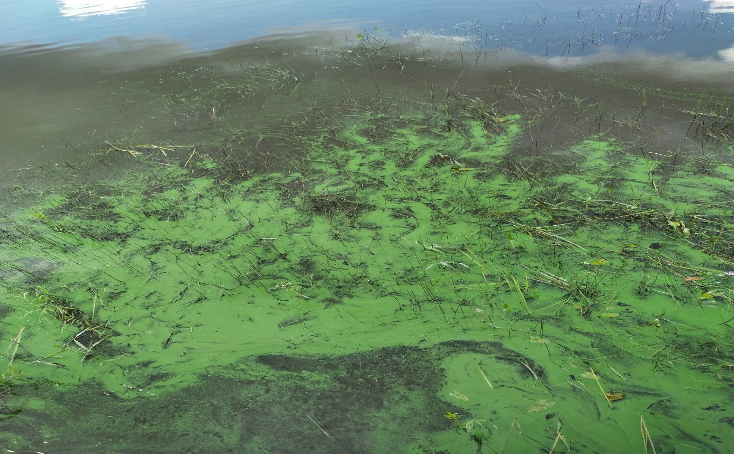
Рис. 1 «Цветущая» вода у берегов реки Волхов.
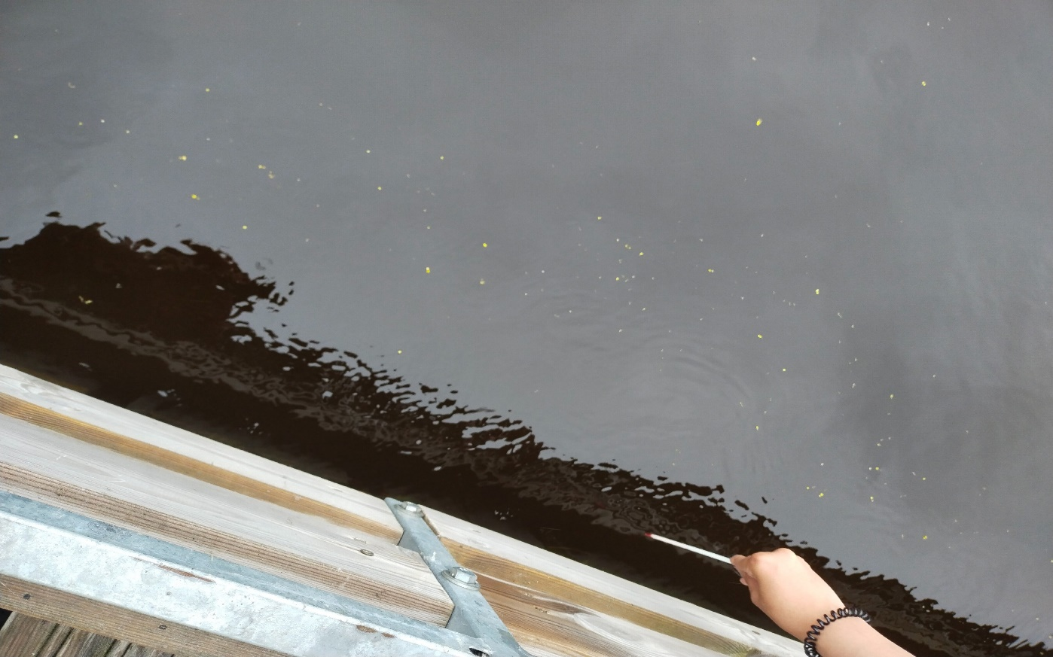
Рис. 2 Измерение температуры воды в реке Волхов

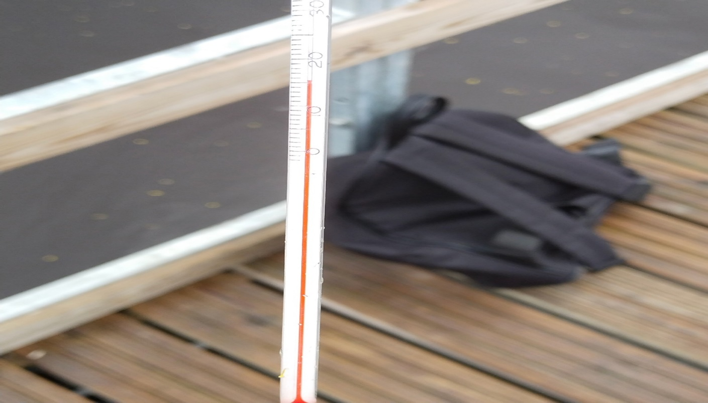
Рис. 3. Показания температуры воды реки Волхов в июне
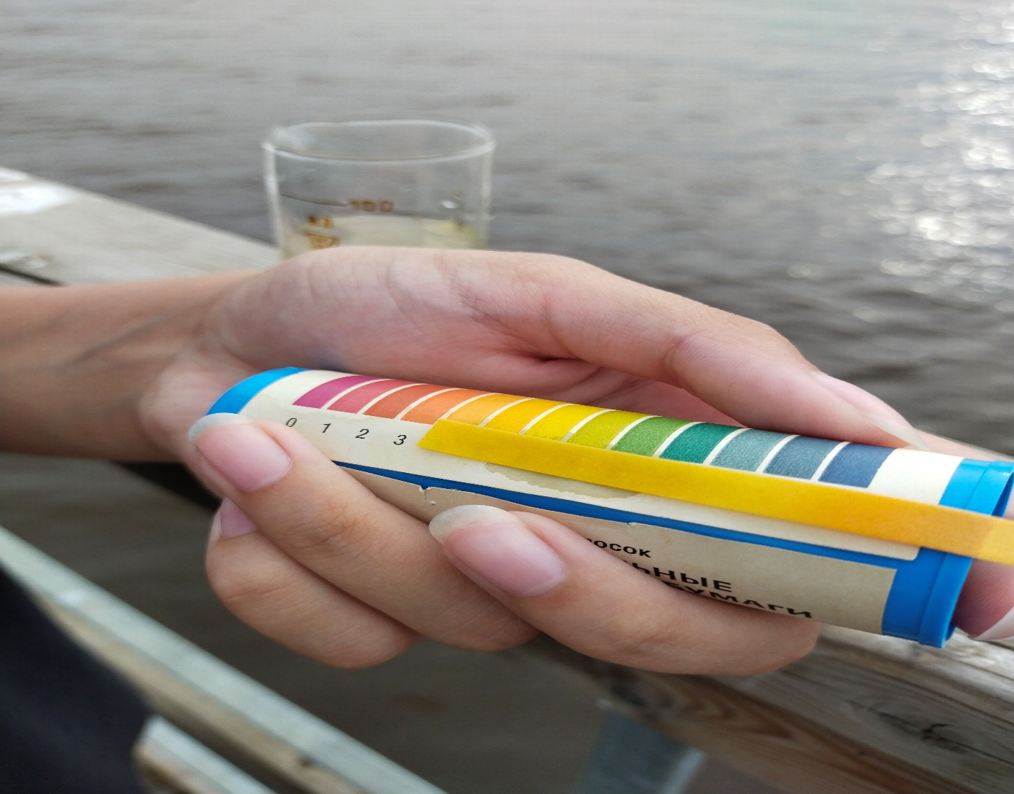
Рис. 4 Измерение рН воды из реки Волхов
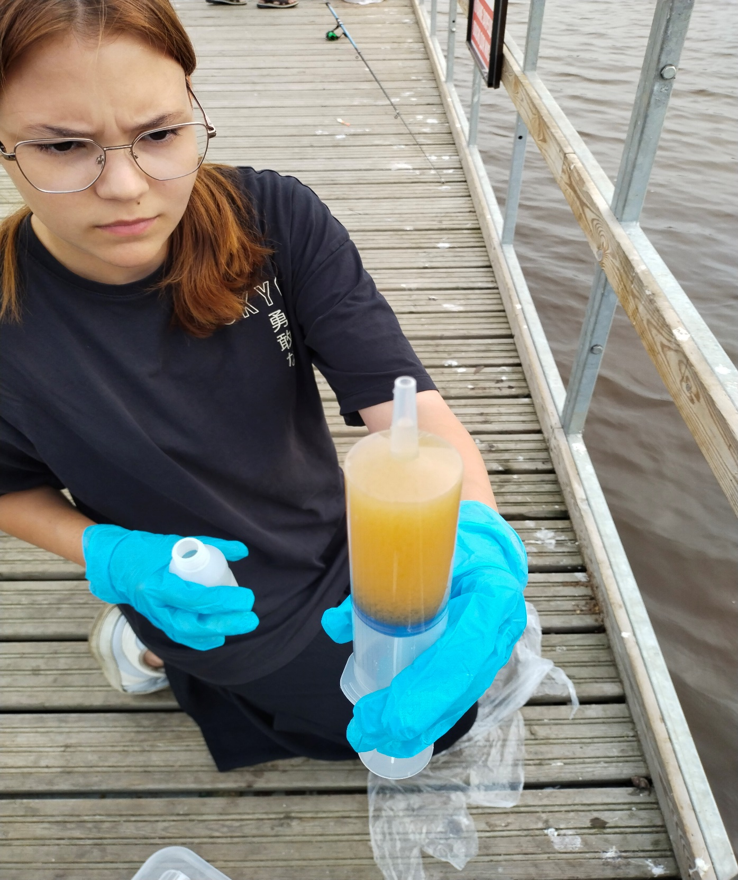
Рис. 5 Выпадение осадка в пробе.

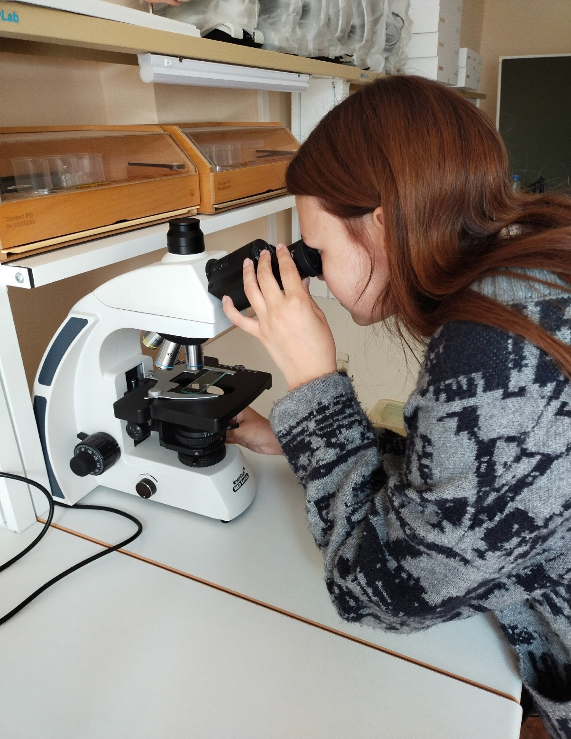
Рис. 6 Работа с микроскопом
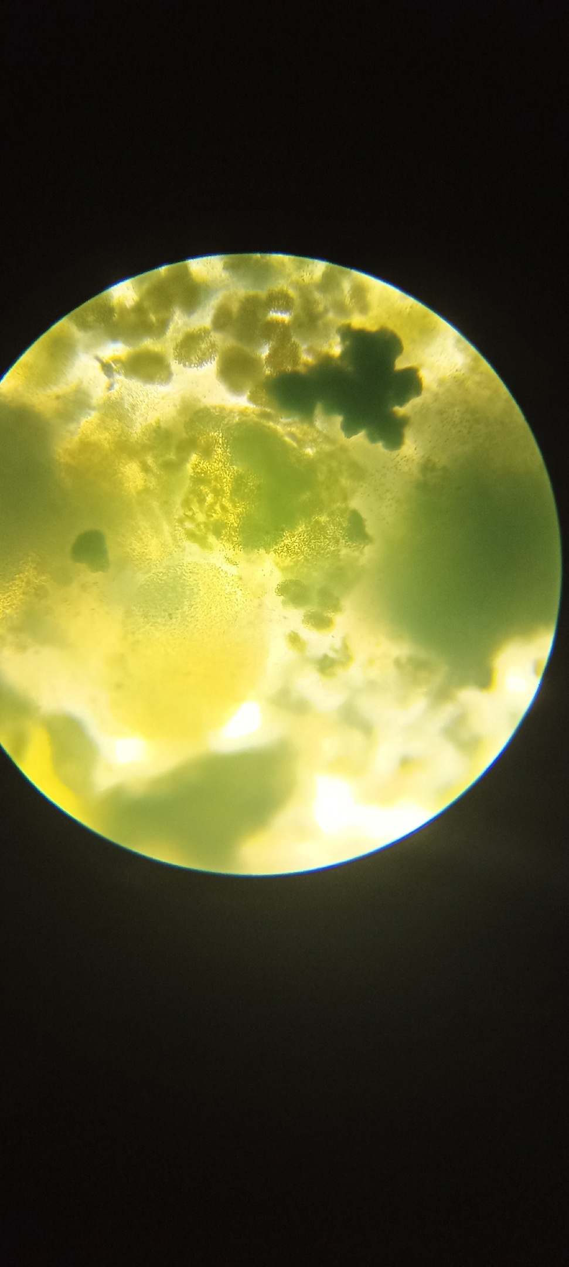
Рис.7 Колонии микроорганизмов под микроскопом
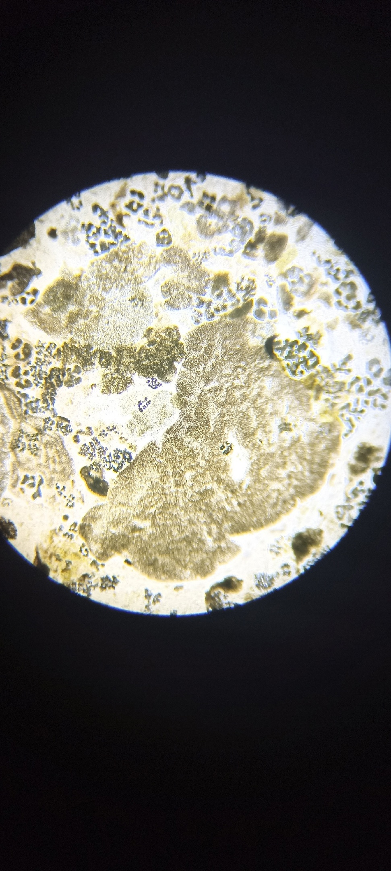
Рис.8 Колонии микроорганизмов под микроскопом

https://en.wikipedia.org/wiki/Microcystis_aeruginosa
http://www.ssc.smr.ru/media/journals/izvestia/2014/2014_1_934_937.pdf
https://en.wikipedia.org/wiki/Winkler_titration

